T.C.
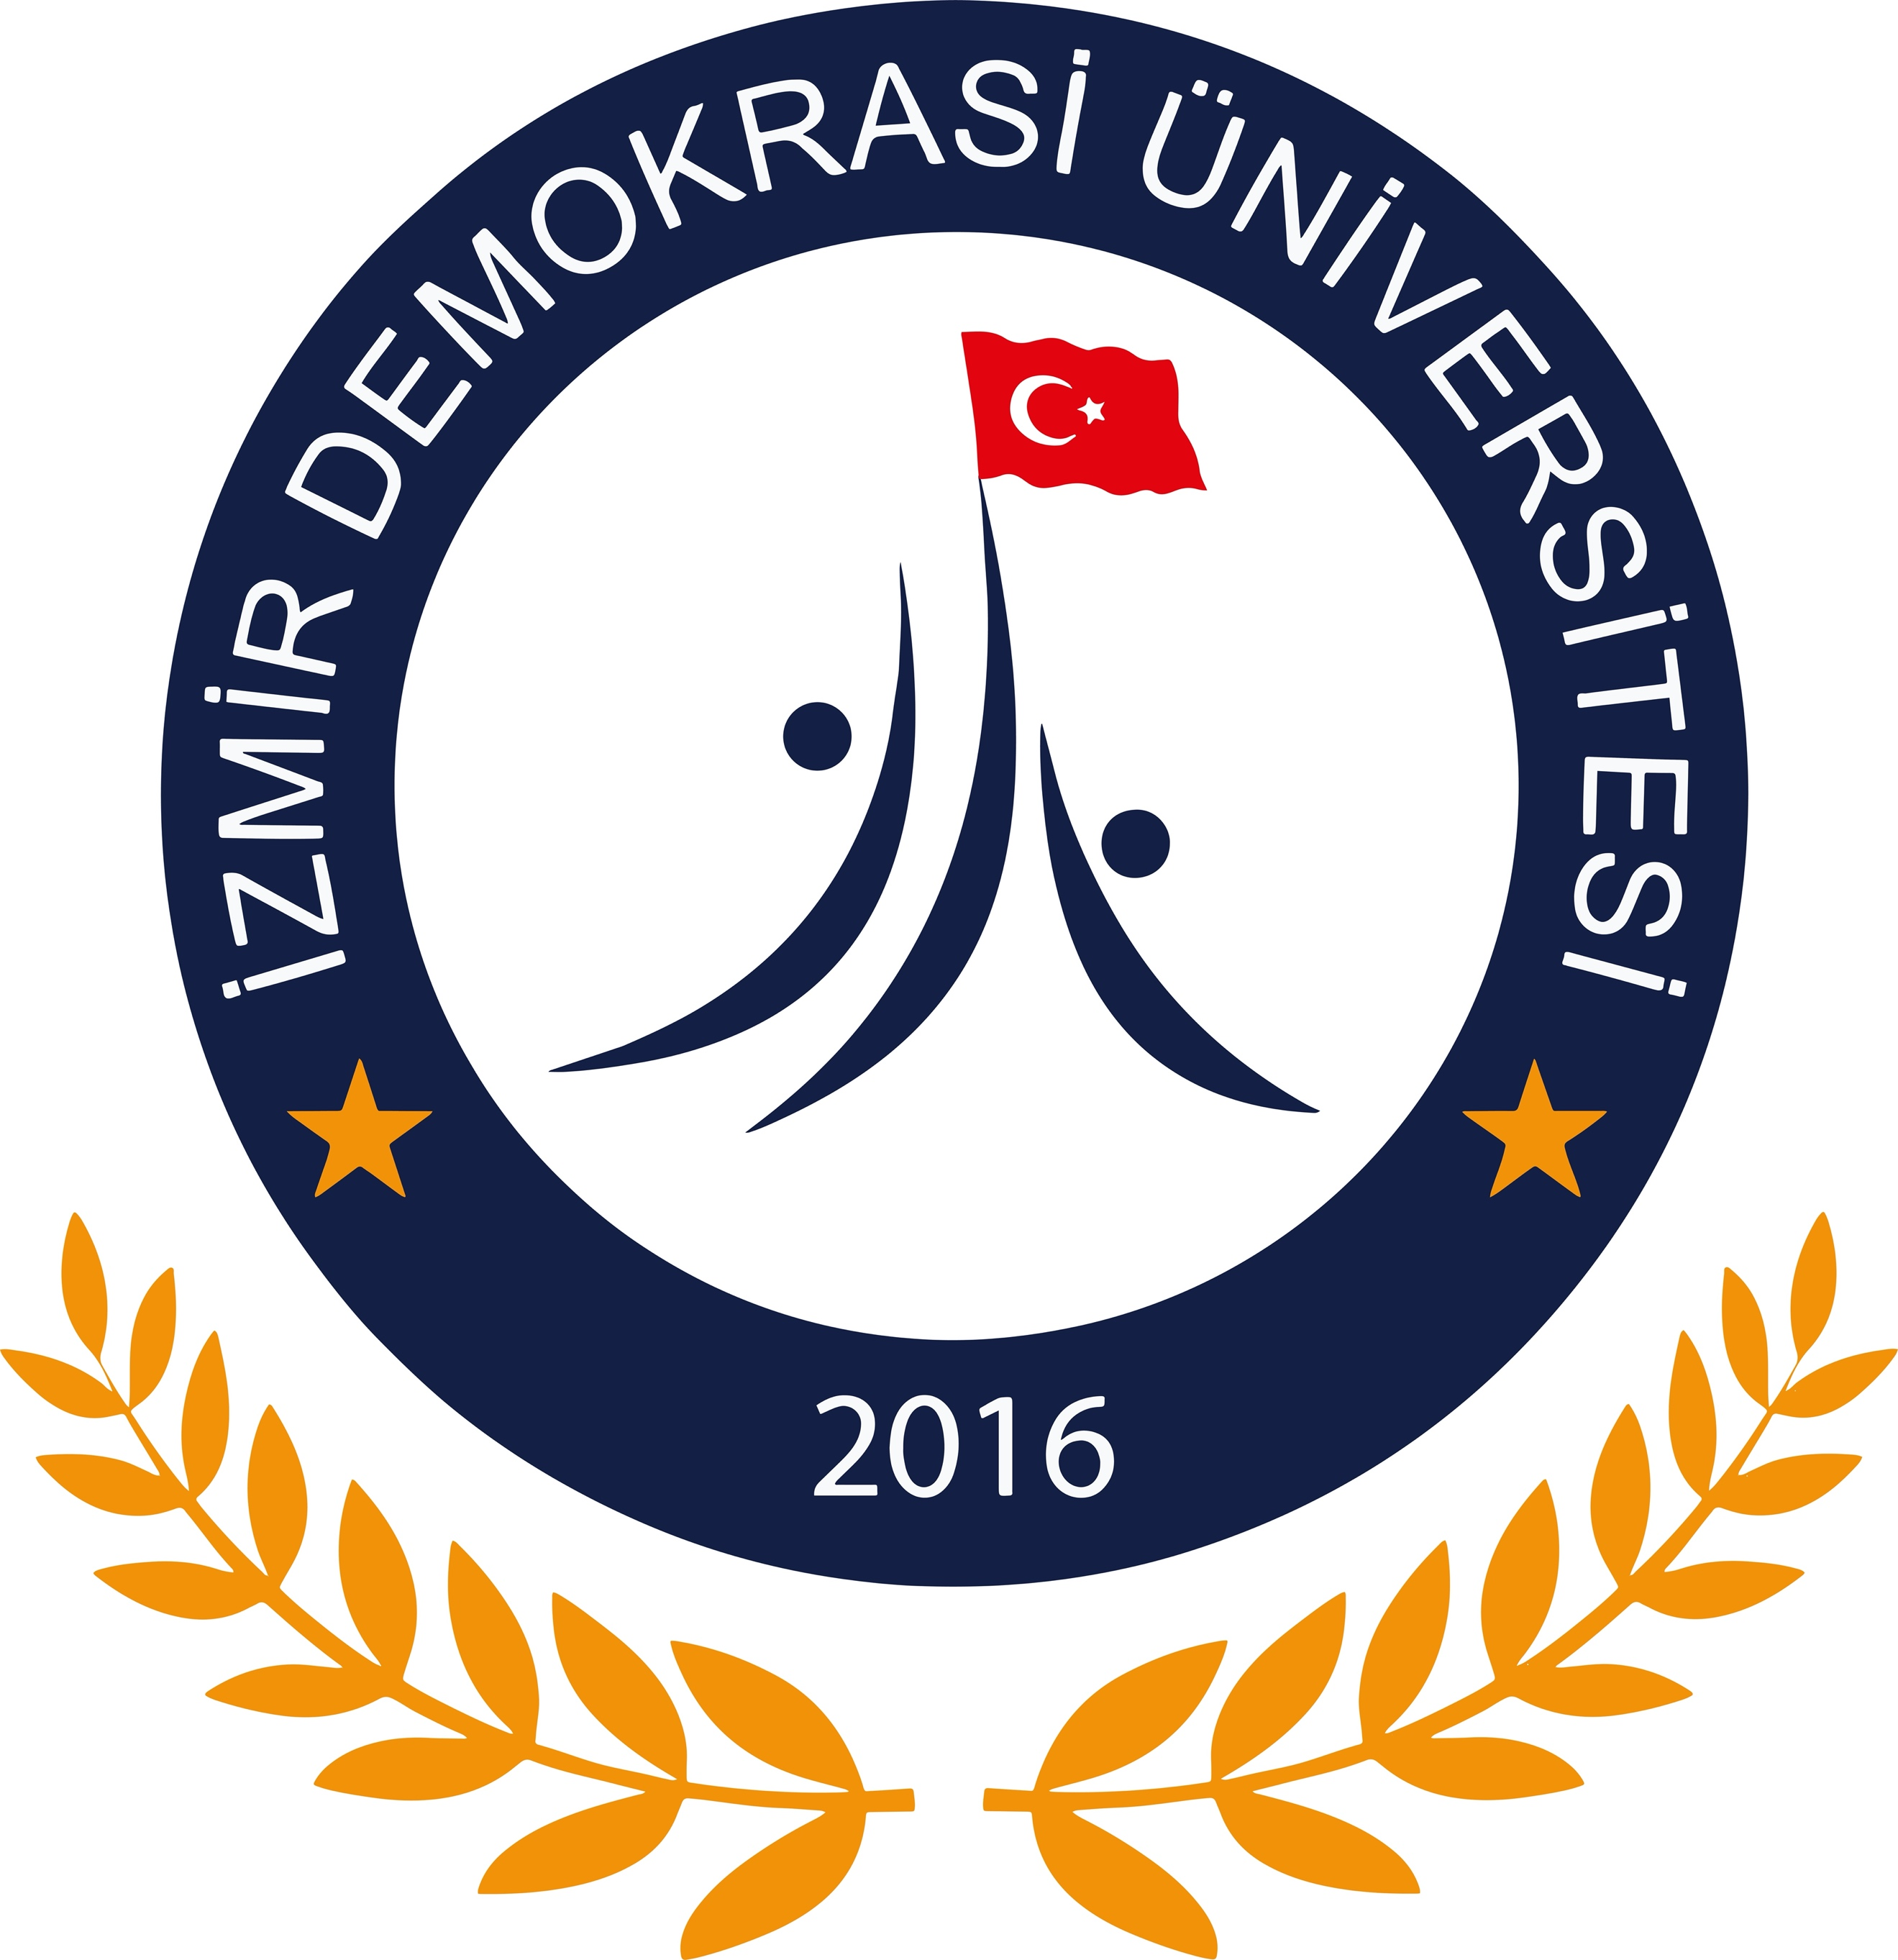

İZMİR DEMOKRASİ ÜNİVERSİTESİ
SOSYAL BİLİMLER ENSTİTÜSÜ

EK SÜRE İSTEM DİLEKÇESİ

……………………………………………………….. ANABİLİM DALI BAŞKANLIĞI’NA

Danışmanlığını yapmakta olduğum aşağıda kimliği yazılı……………………………Anabilim Dalı Doktora programı öğrencisinin tezini tamamlayabilmesi için İzmir Demokrasi Üniversitesi Lisansüstü Eğitim-Öğretim Yönetmeliğinin ilgili maddeleri* uyarınca ......................... yarıyıl ek süre verilmesini istiyorum.

Gereğini bilgilerinize arz ederim.

........./........./20......
Danışmanın
(Adı, Soyadı, İmzası)

................................................

(Bu bölüm öğrenci tarafından doldurulacaktır)

- Öğrencinin Adı Soyadı:…………………………………………………………………………………
- Enstitüye Kayıt Tarihi ve Dönemi:……………………………………………………………………
- Varsa İzin Dönemleri ve Süresi:……………………………………………..……………………….
4) Seminerin Verildiği Tarih- Konusu:………………………………………………………………….
5) Teze Başlama Tarihi:……………………………………………………………………………….....
6) Tezin Konusu:………………………………………………………………………………………….

* Tezli yüksek lisans programının süresi bilimsel hazırlıkta geçen süre hariç, kayıt olduğu programa ilişkin derslerin verildiği dönemden başlamak üzere, her dönem için kayıt yaptırıp yaptırmadığına bakılmaksızın dört yarıyıl olup, program en çok altı yarıyılda tamamlanır (Madde 25).
** Doktora programı, bilimsel hazırlıkta geçen süre hariç tezli yüksek lisans derecesi ile kabul edilenler için kayıt olduğu programa ilişkin derslerin verildiği dönemden başlamak üzere, her dönem için kayıt yaptırıp yaptırmadığına bakılmaksızın sekiz yarıyıl olup azami tamamlama süresi on iki yarıyıl; lisans derecesi ile kabul edilenler için on yarıyıl olup azami tamamlama süresi on dört yarıyıldır (Madde 36).

